令和元年度

誰もが住み慣れた町で、いつまでも安心して、元気に過ごせるまちづくり！

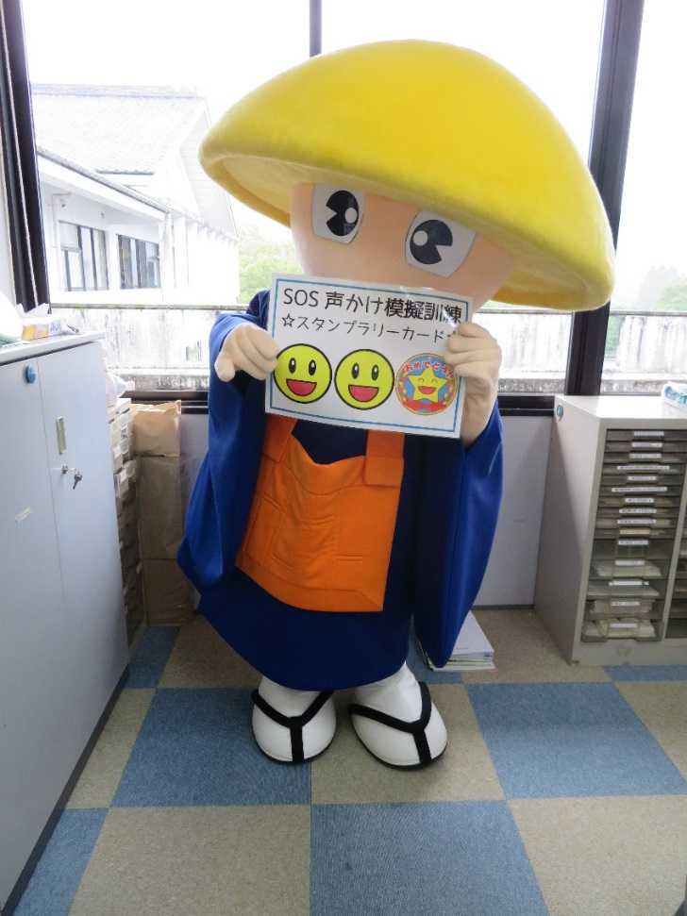

お申込み方法

参加申込書を下記までご送付いただくか、お電話にてお申込みください。

僕も参加するよ！

みんな来てね！

**声かけスタンプラリー開催！**

声かけをするとスタンプがもらえます☆

訓練中は、どんどん声かけをして、

スタンプを集めよう！

参加賞として、パンと飲み物を

ご用意しています。

お子様もぜひ一緒に

ご参加ください☆

参加費

無料

**禅海くん**

**SOS声かけ模擬訓練とは？**

認知症の方が行方不明になった際は、多くの方の協力が必要です。その場面を想定して、声のかけ方、発見時の対応を実際に体験できる訓練です。

認知症の理解、声かけができる町づくりを目的としています。

※小雨決行

集合場所

**本耶馬渓公民館（中津市本耶馬渓町曽木1800番地）**

**青の洞門周辺・樋田地区・跡田地区**

捜索エリア

**9：30～12：00（受付9：00～）**

**2019年12月15日　（日）**

日　時

電話：27－8877　FAX：27－8878

担当：認知症地域支援推進員

（大田黒）

SOS声かけ模擬訓練

お申し込み・お問い合わせ先

中津市高齢者相談支援センター社協

住所：871-0405中津市耶馬溪町大字柿坂138番地1

|  |  |  |  |
| --- | --- | --- | --- |
| 駐車場は、本耶馬渓公民館、  もしくは本耶馬渓支所の駐車場を  ご利用ください。  **令和元年【ＳＯＳ声かけ模擬訓練参加申込書】** | | | |
|  | **氏名** | **住所** | **電話番号** |
| **1** |  |  |  |
| **2** |  |  |  |
| **3** |  |  |  |
| **4** |  |  |  |
| 5 |  |  |  |
| **6** |  |  |  |
| **7** |  |  |  |
| **8** |  |  |  |
| **9** |  |  |  |
| **10** |  |  |  |